1. Memuat turun dan extract bahan amali.

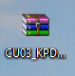

1. Memindahkan bahan amali ke lokasi yang betul.



1. Mencipta pangkalan data menggunakan phpMyAdmin.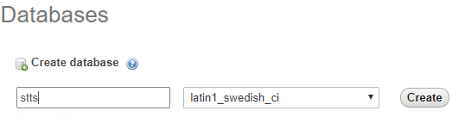
2. Fail stts.sql berjaya diimport ke dalam pangkalan data menggunakan phpMyAdmin.

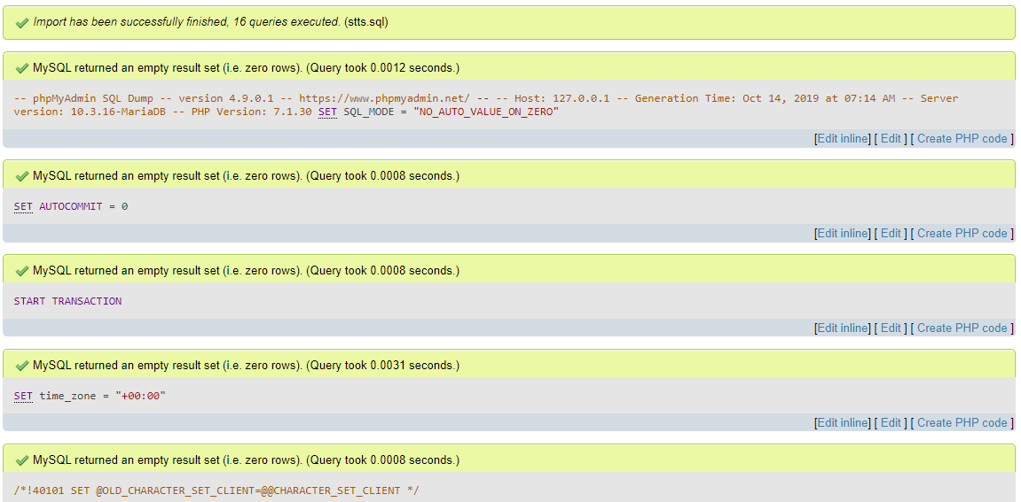

1. Index.php

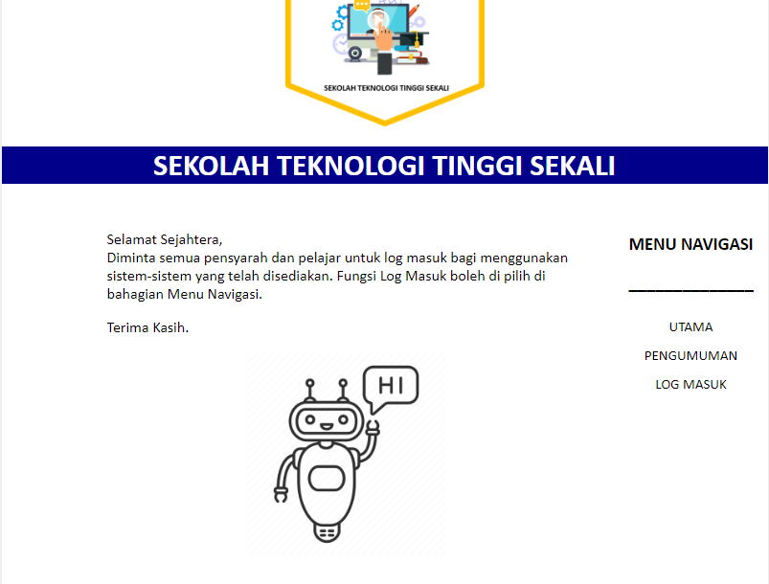

1. Login.php

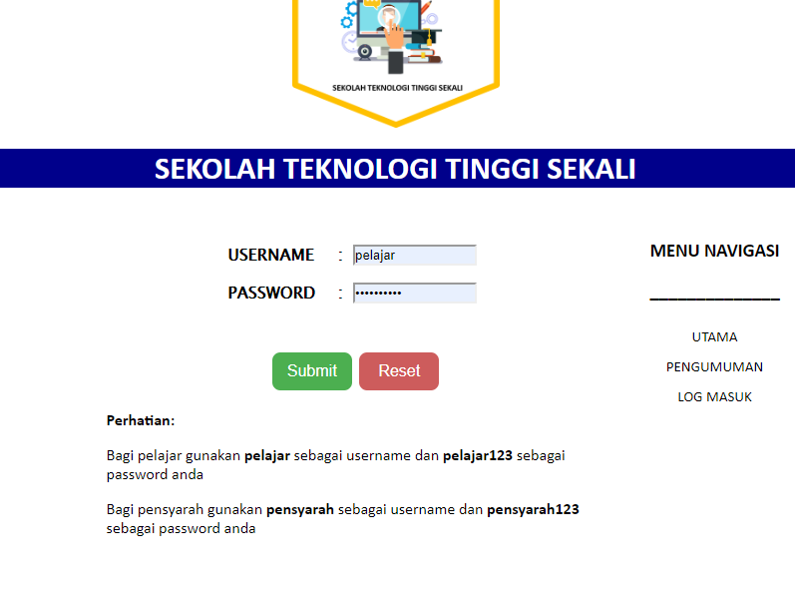

1. Halaman.php

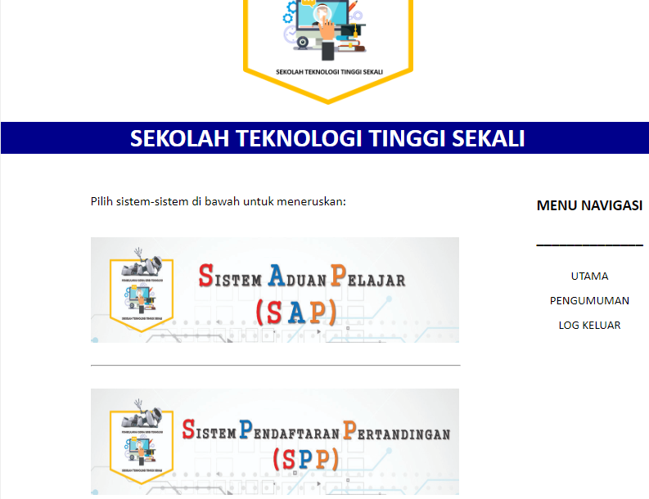

1. Memasukkan aduan pelajar di halaman aduan.php

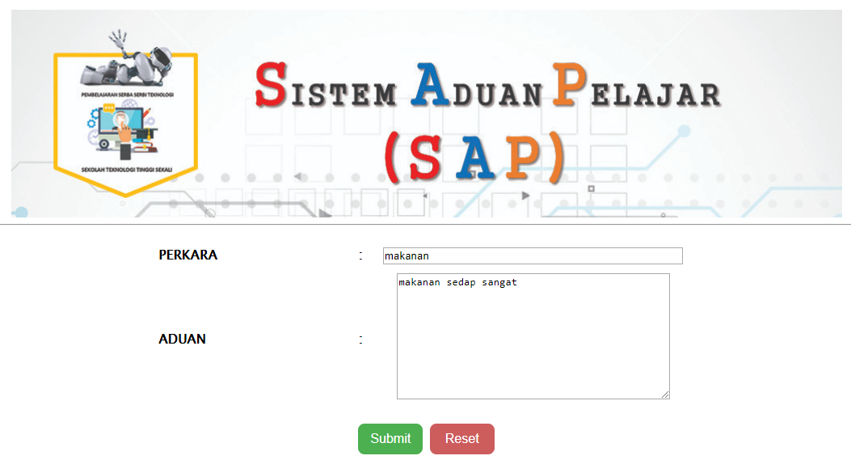

1. Berjaya memasukkan aduan pelajar

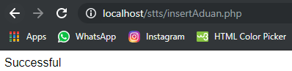

1. Aduan pelajar berjaya dimasukkan di dalam pangkalan data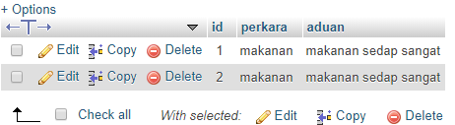
2. Medaftarkan pertandingan yang ingin pelajar masukki di halaman pertandingan.php

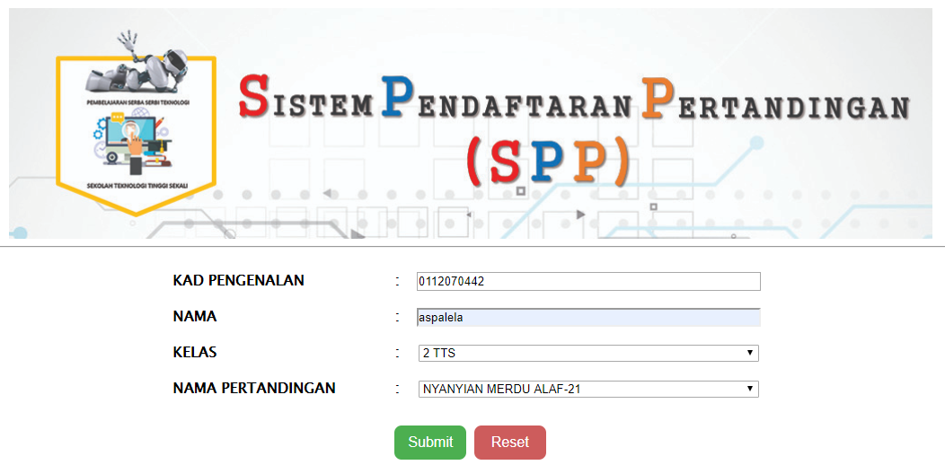

1. Pendaftaran pertandingan berjaya

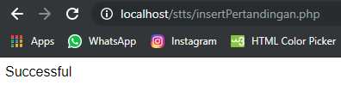

1. Data berkaitan pendaftaran pertandingan disimpan di pangkalan data.

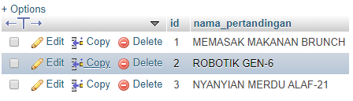

1. Membuat backup pangkalan data menggunakan format sql